Tối ưu hóa Internet Explorer để cải thiện khả năng bảo mật
Khi dùng Internet Explorer 9, bạn có biết rằng toàn bộ History của trình duyệt có thể bí mật được gửi tới Microsoft, hoặc tự động chặn 1 số website... Trong bài viết dưới đây, chúng tôi sẽ giới thiệu với các bạn một số thủ thuật để thay đổi thiết lập có liên quan tới bảo mật của Internet Explorer.
Tính năng Tracking Protection của IE là 1 trong những điểm nổi bật nhất của phiên bản mới này, nhưng Suggested Sites, bộ lọc SmartScreen và Search Suggestions lại có thể làm tiết lộ thông tin cá nhân của người sử dụng, và Tracking Protection chưa được kích hoạt sẵn ở chế độ mặc định, vì vậy người dùng nên bật tính năng này để đảm bảo an ninh tối đa.
Suggested Sites:
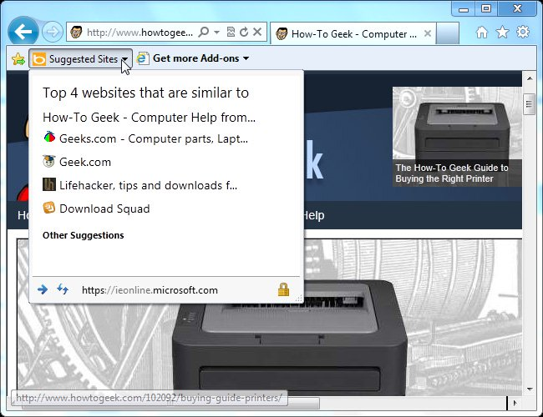
Cũng tương tự như Mozilla Firefox và Google Chrome, Internet Explorer 9 sẽ tự động gửi toàn bộ History của trình duyệt tới Microsoft nếu tính năng Suggested Sites được kích hoạt. Sau đó, Microsoft sẽ lưu phần History này và so sánh với các trang tương tự, cuối cùng IE sẽ hiển thị các kết quả tìm được dựa theo những thông tin thu thập được.
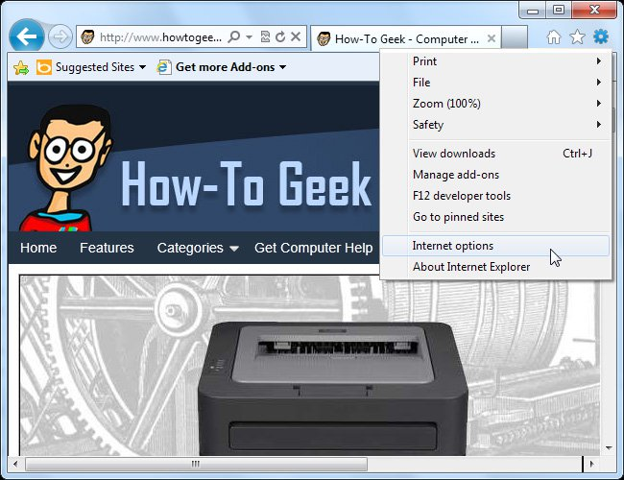
Nếu không muốn IE 9 gửi đi những thông tin này, các bạn hãy mở Internet Options.
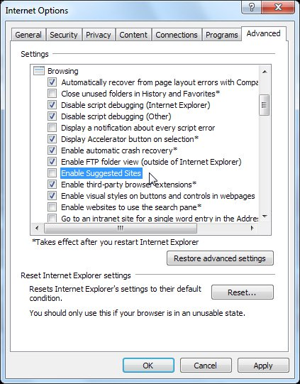
Tại đây, chọn thẻ Advanced > Browsing trong danh sách và bỏ dấu check tại mục Enable Suggested Sites. Nhấn OK về IE sẽ giữ lại toàn bộ thông tin trong phần History của trình duyệt.
Tracking Protection:
Internet Explorer 9 cho phép người dùng cài đặt thêm các ứng dụng mở rộng bên ngoài, Tracking Protection – có chứa danh sách các đoạn mã script và một số file khác có thể giúp trình duyệt giám sát người dùng. Internet Explorer sẽ không tải những file này nếu bạn truy cập tới những trang web có sử dụng những file đó, chặn toàn bộ các thành phần trong danh sách đó không được giám sát người dùng. Đồng thời, Internet Explorer 9cũng gửi đi yêu cầu do not track khi bạn kích hoạt tính năng Tracking Protection. Tại thời điểm này, hầu hết các website sẽ bỏ qua các yêu cầu do not track.
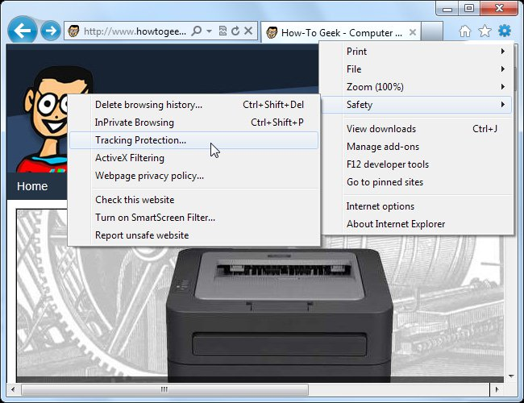
Và ở chế độ mặc định, IE 9 không hề có bất kỳ danh sách Tracking Protection được cài đặt ở chế độ mặc định, do vậy có thể hiểu rằng chúng ta sẽ không được bảo vệ kỹ càng cho tới khi cài đặt hoặc kích hoạt ít nhất 1 thành phần. Mở menu Tools > Safety > Tracking Protection.
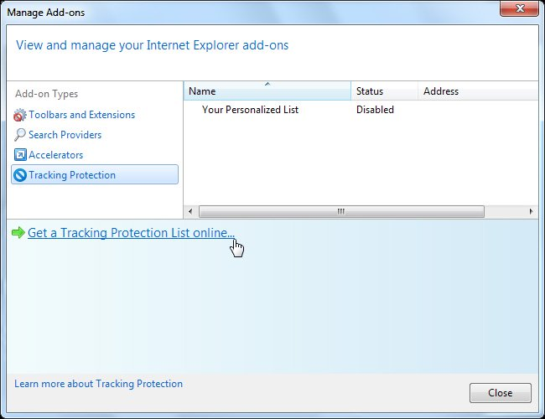
Nhấn vào đường dẫn Get a Tracking Protection List Online để kiểm tra cac danh sách có sẵn trên Microsoft.
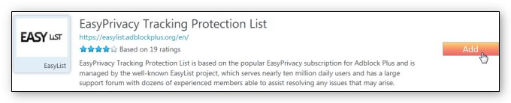
Nhấn nút Add bên cạnh 1 danh sách bất kỳ để cài đặt, ví dụ ở đây là EasyPrivacy. Và IE 9 sẽ tự động tải, cập nhật bản danh sách này mỗi lần một tuần theo định kỳ.
SmartScreen Filter:
Bộ lọc SmartScreen của IE 9 sẽ trợ giúp bạn an toàn hơn khi truy cập Internet bằng cách phát hiện, ngăn chặn những trang web nguy hiểm, và được thực hiện bằng cách gửi đi các địa chỉ website mà bạn đã truy cập tới Microsoft. Cụ thể, mỗi khi người dùng truy cập 1 website nào đó, IE 9 sẽ tiến hành kiểm tra danh sách địa chỉ domain an toàn đã được tải về máy, nếu tìm thấy website nào không có tên trong danh sách này thì IE sẽ gửi tới Microsoft – tại đây địa chỉ đó sẽ được kiểm tra lại thêm lần nữa.
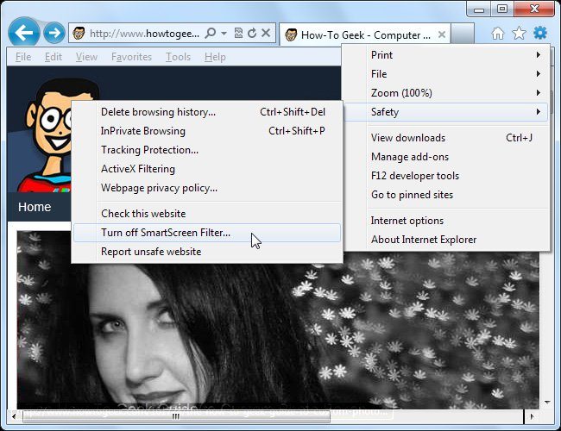
Tuy nhiên, các bạn cần lưu ý rằng IE 9 sẽ không hiển thị thông tin cảnh báo về website nguy hiểm nếu người dùng tắt bỏ tính năng này. Còn nếu không muốn sử dụng, mở menu Tools > Safety và chọn Turn Off SmartScreen Filter.
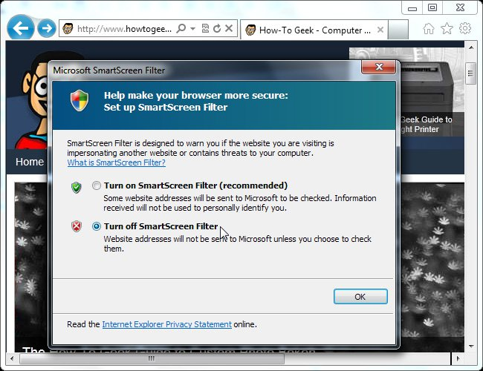
Chọn Turn Off trong cửa sổ hiển thị tiếp theo và nhấn OK, và nếu muốn kiểm tra mức độ nguy hiểm, an toàn của 1 website nào đó thì chúng ta chỉ việc mở tùy chọn Check this website trong menu Safety.
Search Suggestions:
Tính năng này của IE sẽ gửi toàn bộ thông tin người dùng nhập vào ô Address tới Search Engine mặc định. Và sau đó, bộ máy tìm kiếm sẽ trả về các kết quả có liên quan.
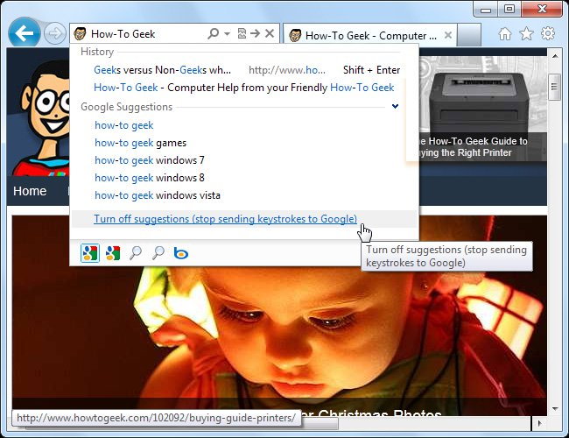
Về mặt bản chất, IE 9 kết hợp Address Bar và Seach Box, do vậy Search Engine mặc định sẽ “nhìn thấy” địa chỉ website chúng ta nhập vào nếu tính năng này được kích hoạt. Nếu muốn tắt Search Suggestions thì chỉ cần gõ bất kỳ thông tin gì đó vào ô Address Bar sau đó nhấn Turn Off Suggestions.
Cookies:
Trên thực tế, các website quảng cáo trực tuyến thường xuyên sử dụng cookies để theo dõi, giám sát người dùng. Nếu muốn thay đổi thiết lập của cookies trong IE 9, các bạn chọn tab Privacy trong Internet Options:
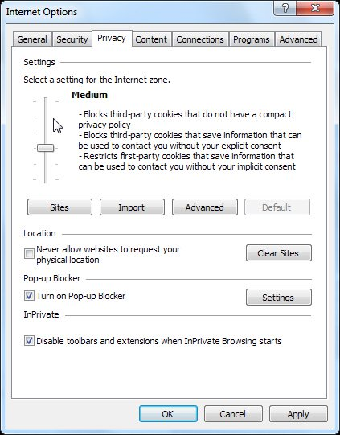
Kéo thanh trượt lên cao hơn để ngăn chặn nhiều loại cookies, ở mức trên cùng thì các website được truy cập sẽ không thể lưu giữ thông tin từ cookies, và các mức thấp hơn sẽ giúp cho người dùng dễ dàng hơn trong quá trình sử dụng, nhưng sẽ gây ra nhiều vấn đề có liên quan tới bảo mật.
Chúc các bạn thành công!

